НАЦИОНАЛЬНЫЙ ИССЛЕДОВАТЕЛЬСКИЙ УНИВЕРСИТЕТ ИТМО

Факультет программной инженерии и компьютерной техники

Информатика

Лабораторная работа № 1 "Перевод чисел между различными системами счисления"

Выполнил студент

Маликов Глеб Игоревич

Группа № Р3124

Преподаватель: Болдырева Елена Александровна

г. Санкт-Петербург

2022

Оглавление

Вариант 2

Задание 3

Отчёт 3

Пример №1 3

Пример №2 4

Пример №3 4

Пример №4 5

Пример №5 5

Пример №6 6

Пример №7 6

Пример №8 7

Пример №9 7

Пример №10 7

Пример №11 8

Пример №12 8

Пример №13 9

Вывод 9

Список литературы 10

# **Вариант**

Номер группы Р3124, номер в списке №12. Вариант № 36.

# **Задание**

Перевод чисел столбца A из системы исчисления B в систему исчисления C. На таблице показаны цифры из 13 примеров.

|  |  |  |  |
| --- | --- | --- | --- |
| № Примера | A | B | C |
| 1 | 83932 | 10 | 15 |
| 2 | 87238 | 13 | 10 |
| 3 | 4945C | 13 | 7 |
| 4 | 46,33 | 10 | 2 |
| 5 | 68,76 | 16 | 2 |
| 6 | 10,56 | 8 | 2 |
| 7 | 0,011101 | 2 | 16 |
| 8 | 0,010001 | 2 | 10 |
| 9 | 8F,41 | 16 | 10 |
| 10 | 676 | 10 | Факт |
| 11 | 1001001 | Фиб | 10 |
| 12 | 32{3}44 | 9С | 10 |
| 13 | 3088 | 10 | Факт |

Таблица 1 - Примеры варианта №36

# Отчёт

## Пример №1

Число 8393210 повторно делится на 15 пока число не достигнет 0.

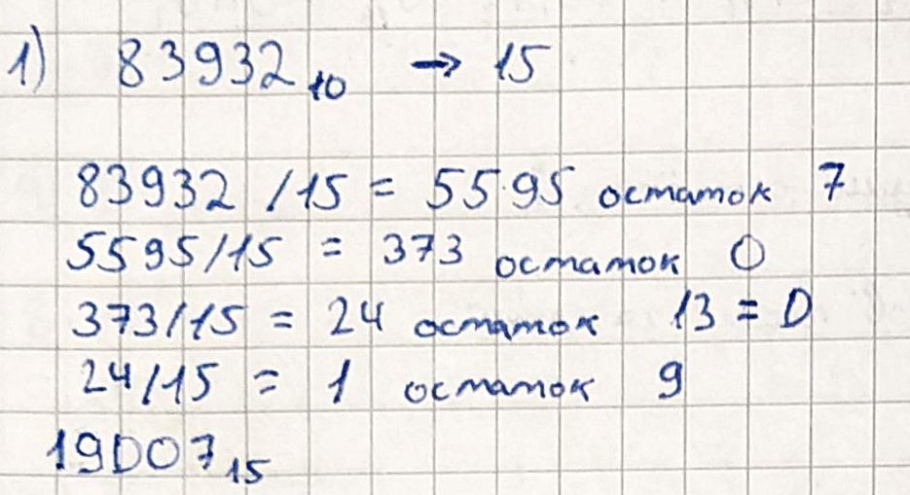

Рисунок 1 - Решение примера №1

Ответ: 19D0715

## Пример №2

Число 8723813 представляется в виде формулы перевода числа из системы счисления с основанием N в десятичную систему счисления:

$$X_{\left(10\right)}=\sum_{i= -m}^{n-1}{x_{i}×q^{i}},$$

(1)

где:

- искомое число в десятичной системе счисления;

- натуральные числа меньше q, то есть цифры;

n - число разрядов целой части;

m - число разрядов дробной части;

q - показатель системы счисления.

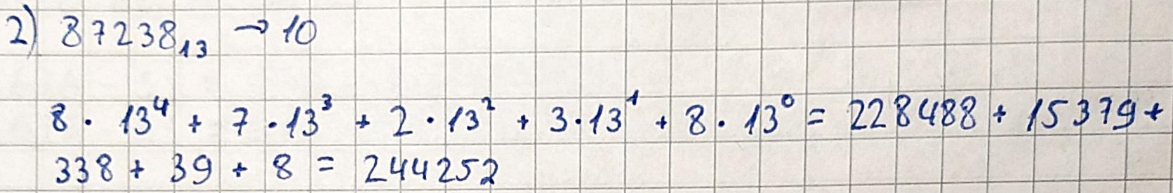

Рисунок 2 – Решение примера №2

Ответ: 24425210

## Пример №3

Число 4945C13 переводится в десятичное число а потом повторно делится на 7.

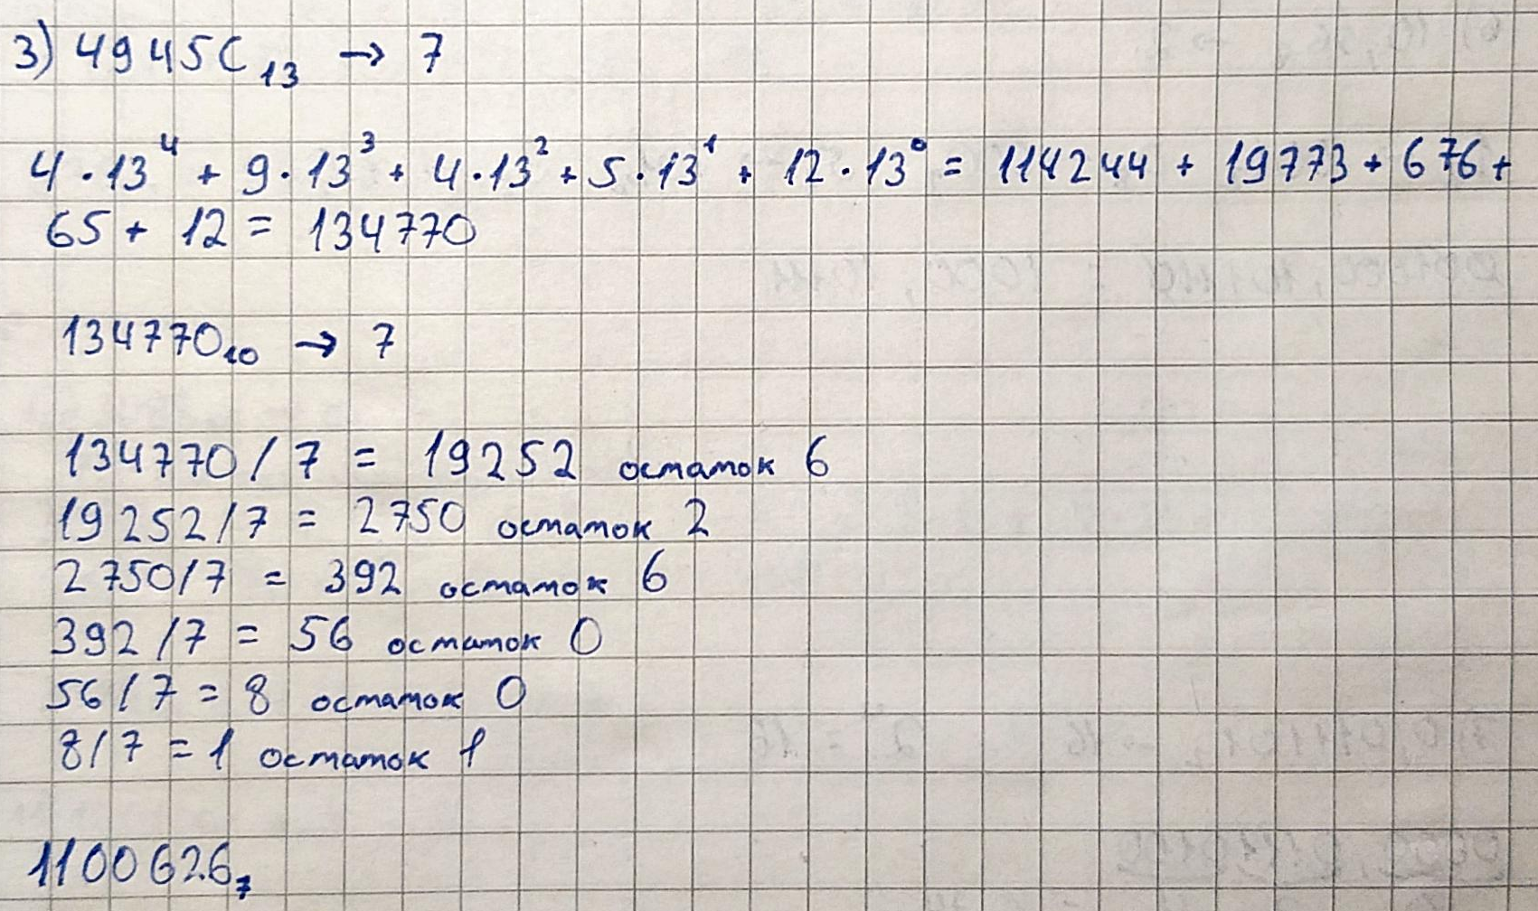

Рисунок 3 – Решение примера №3

Ответ: 11006267

## Пример №4

Целая часть числа 46,3310 повторно делится на 2, за тем, дробная часть умножается на 2 пока в дробной части не получится 0. Тем не менее, есть возможность оставить дробную часть числа с точностью до 5 знаков после запятой.

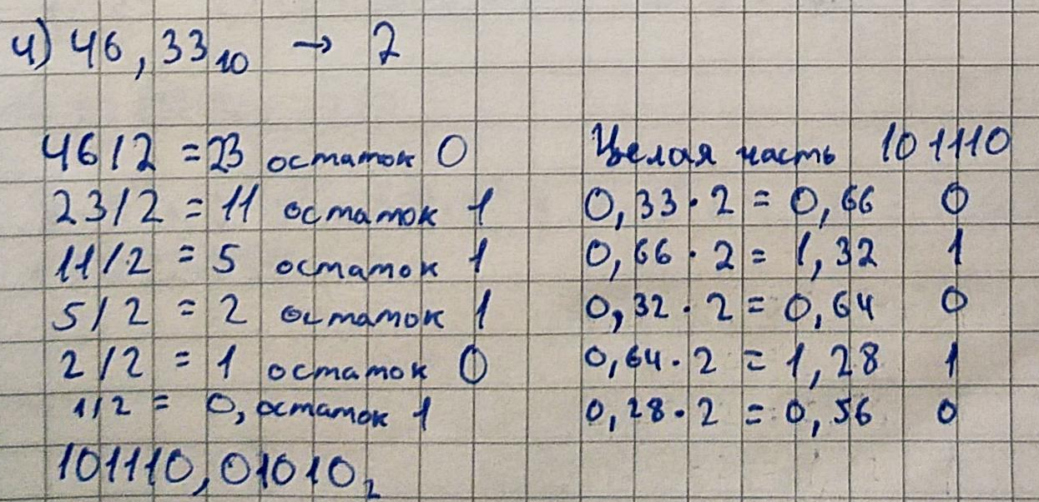

Рисунок 4 – Решение примера №4

Ответ: 101110,010102

## Пример №5

Число 68,7616 может быть переведено с помощью замены каждой цифры в системе Nk, на соответствующую цифру системы N, так как 16 = 2k. После этого, необходимо убрать незначительные нули.

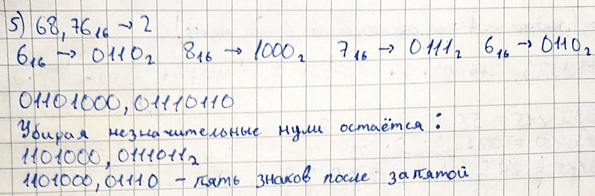

Рисунок 5 – Решение примера №5

Ответ: 1101000,011102

## Пример №6

Перевод числа 10,568 решается аналогичным способом как пример №5

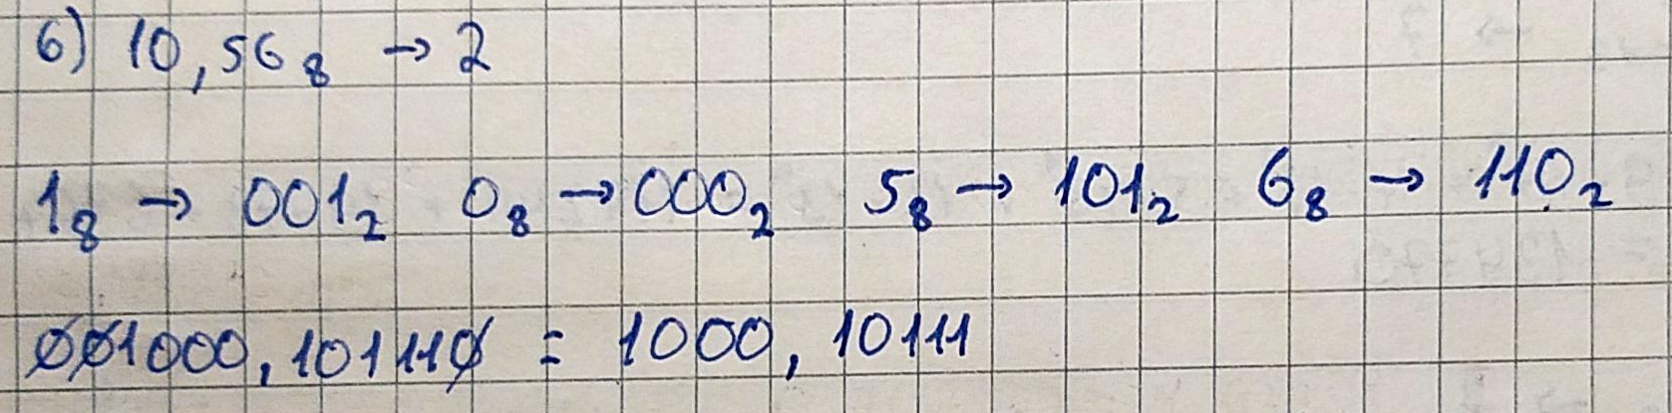

Рисунок 6 – Решение примера №6

Ответ: 1000,101112

## Пример №7

Число 0,0111012 может быть переведено с помощью дописывания нулей и разбиения числа на части с k количеством цифр, так как 16 = 2k. Далее каждая группа цифр заменяется числом шестнадцатеричной системы.

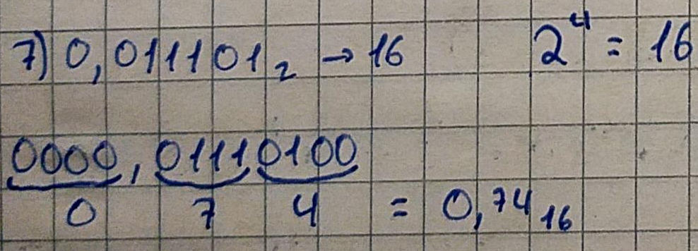

Рисунок 7 – Решение примера №7

Ответ: 0,7416

## Пример №8

Число 0,0100012 представляется в виде формулы (1)

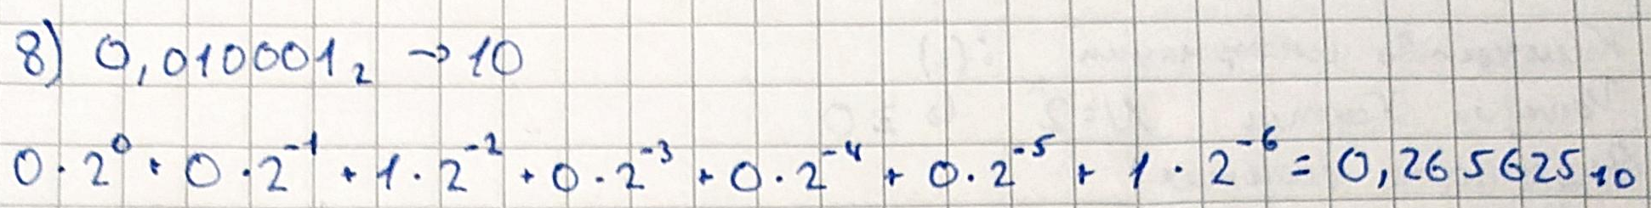

Рисунок 8 – Решение примера №8

Ответ: 0,26562510

## Пример №9

Число 8F,4116 представляется в виде формулы (1), после этого число в десятеричной системе округляется с точностью до 5 знаков после запятой.

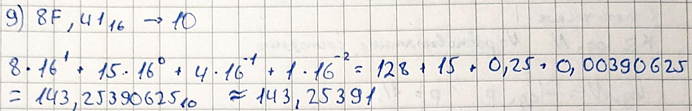

Рисунок 9 – Решение примера №9

Ответ: 143,2539110

## Пример №10

Для перевода числа 67610 в факториальную систему счисления применяется формула:

$$X= \sum_{n=1}^{n}{d_{n}×n!} ,$$

(2)

где $0≤d_{n}≤n$

n – число равное k – 1;

k – факториал больше числа X, но ближе всего к нему.

Значения dn подбираются так чтобы формула была верной и записываются как цифры факториальной системы счисления.

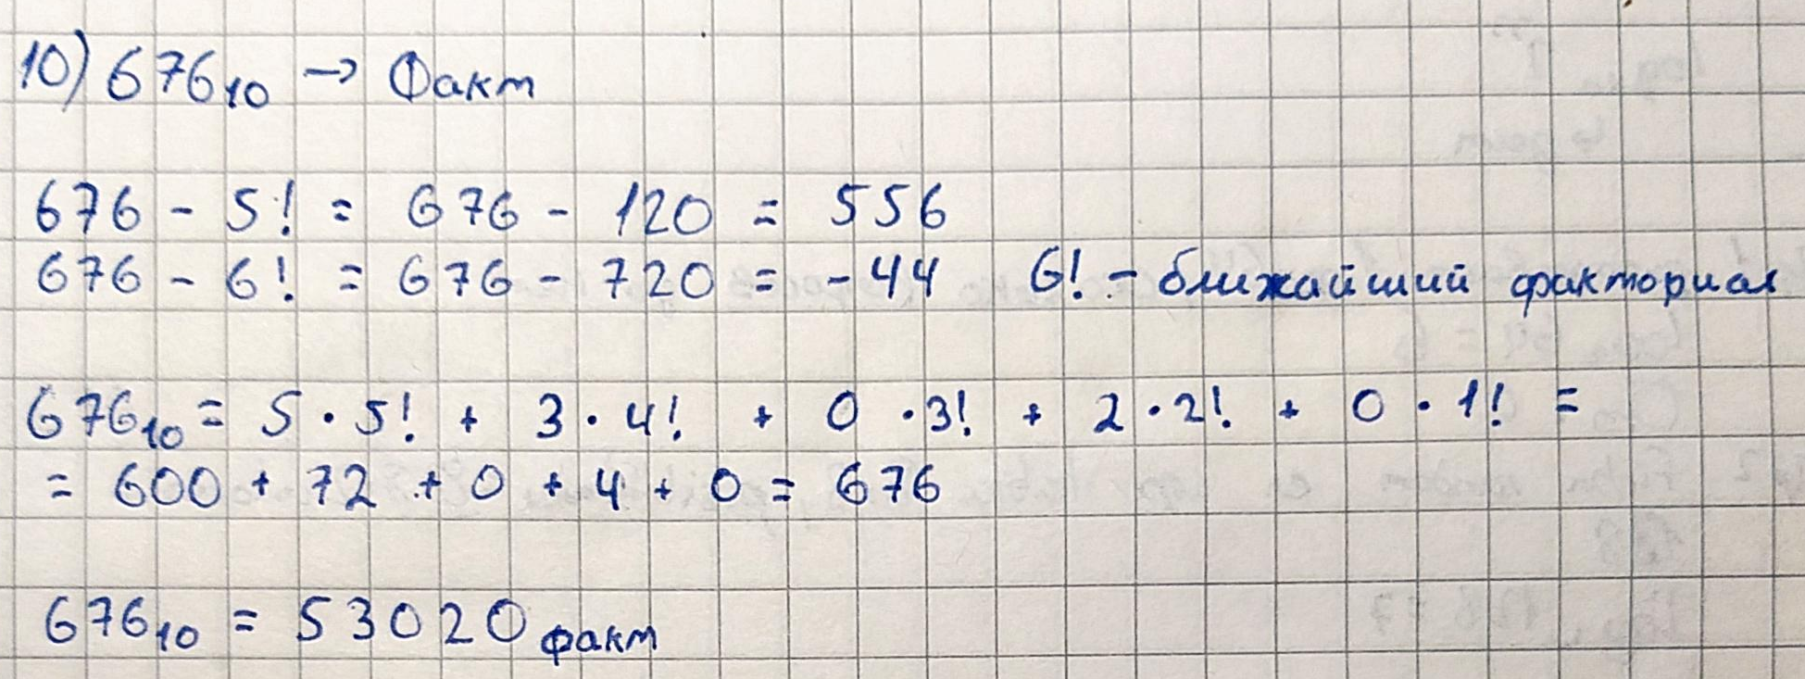

Рисунок 10 – Решение примера №10

Ответ: 53020факт

## Пример №11

Число 1001001фиб представляется в виде формулы:

$$X= \sum_{k=1}^{n}{d_{k}×F_{k}} ,$$

(3)

где $d_{k}∈\{0,1\}$, а $F_{k}$- числа Фибоначчи, не включая первую единицу.

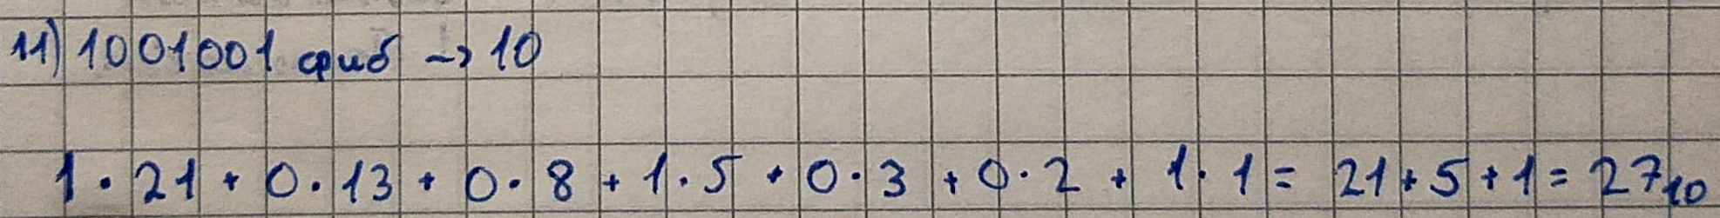

Рисунок 11 – Решение примера №11

Ответ: 2710

## Пример №12

Число 32{3}449C представляется в виде формулы:

$$X_{\left(10\right)}=\sum_{i= 0}^{n}{x_{i}×q^{i}},$$

(4)

где:

- искомое число в десятичной системе счисления;

i – индекс текущего разряда числа;

- цифры симметричной системы;

n - индекс последнего разряда числа;

q - показатель системы счисления.

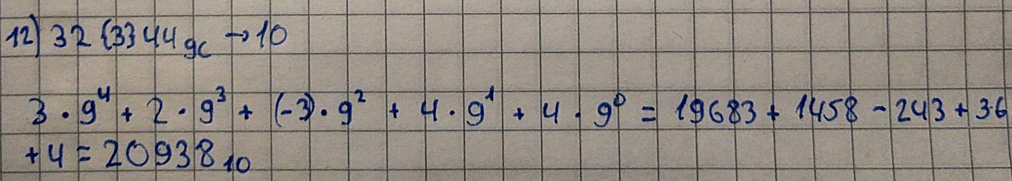

Рисунок 12 – Решение примера №12

Ответ: 2093810

## Пример №13

Число 308810 представляется в виде формулы (2)

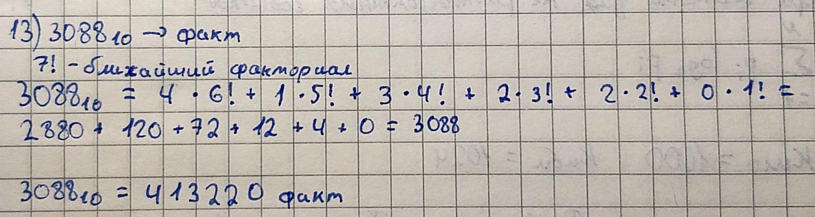

Рисунок 13 – Решение примера №13

Ответ: 413220факт

# Вывод

Позиционные системы счисления могут быть переведены между собой с помощью представления чисел в виде формул, описанных ранее, либо с помощью алгоритмов как на пример перевод между числами в системе Nk, на число системы N. Неизменность данных формул и алгоритмов гарантируют что переводы между системами счисления являются точными, повторимыми и обратными.

# Список литературы

*Тихвинский В.И.* (2017) Уравновешенная (симметричная) троичная система счисления и её использование в вычислительных устройствах в докомпьютерную и компьютерную эпоху.

*Алексеев Е.Г., Богатырев С.Д.* (2015) Информатика. Мультимедийный электронный учебник

*Балакшин П.В., Соснин В.В., Машина Е.А.* (2020) Информатика. – СПб: Университет ИТМО. – 122 с.